2023-2024学年普通高中高二（上）期末教学质量检测
生物学试题
本试卷共6页，24题，满分100分，考试时间75分钟。
★祝考试顺利★
注意事项：
1.答题前，先将自己的姓名、准考证号、考场号、座位号填写在试卷和答题卡上，并将准考证号条形码粘贴在答题卡上的指定位置。
2.选择题的作答：每小题选出答案后，用2B铅笔把答题卡上对应题目的答案标号涂黑。写在试卷、草稿纸和答题卡上的非答题区域均无效。
3.非选择题的作答：用黑色签字笔直接答在答题卡上对应的答题区域内。写在试卷、草稿纸和答题卡的非答题区域均无效。
4.考试结束后，请将本试卷和答题卡一并上交。
一、选择题：本题共20小题，每小题2分，共40分。每小题只有一个选项符合题目要求。
1. 习惯性叹气、过度紧张焦虑等可导致身体排出过多的CO₂，从而引发“呼吸性碱中毒”，出现肢体麻木、头晕、胸闷甚至抽搐等症状，患者可通过反复屏气控制症状。下列叙述正确的是（ ）
A. 患者体内产生CO₂的场所是细胞质基质和线粒体基质
B. CO₂是人体细胞呼吸产生的废物，不参与维持内环境的稳态
C. 患者也可以通过深呼吸放松缓解，体现了神经系统的分级调节
D. 正常人血浆pH的维持与其所含有的HCO₃⁻、H₂CO₃等物质有关
【答案】D
【解析】
【分析】1、体液是由细胞内液和细胞外液组成，细胞内液是指细胞内的液体，而细胞外液即细胞的生存环境，它包括血浆、组织液、淋巴液等，也称为内环境，内环境是细胞与外界环境进行物质交换的媒介。
2、溶液渗透压的大小取决于单位体积溶液中溶质微粒的数目，血浆渗透压的大小主要与无机盐和蛋白质的含量有关；在组成细胞外液的各种无机盐离子中，含量上占有明显优势的是Na⁺和Cl⁻，细胞外液渗透压的90%来源于Na⁺和Cl⁻。
3、酸碱度：正常人的血浆接近中性，pH为7.35-7.45。
4、血浆的pH之所以能保持相对稳定，与它含有缓冲物质有关。
【详解】A、人体细胞进行无氧呼吸只产生乳酸，不产生CO₂，所以患者体内产生CO₂的场所只有线粒体基质，A错误；
B、CO₂能作为体液因子对呼吸运动起调节作用，B错误；
C、患者通过深呼吸会排出更多的CO₂，加重碱中毒，C错误；
D、人体内环境中有很多缓冲对，其中最重要的是HCO₃⁻/H₂CO₃，其次还有HPO₄²⁻/H₂PO₄⁻等，D正确。
故选D。
2. 短跑赛场上，发令枪一响，运动员会像离弦的箭一样冲出。现在世界短跑比赛规则规定在枪响后0．1s内起跑视为抢跑。下列相关叙述中，正确的是（ ）
A. 运动员从听到枪响到做出起跑反应的过程属于非条件反射
B. 运动员从听到枪响到做出起跑反应过程的效应器是骨骼肌
C. 运动员听到枪响信号后神经产生的兴奋在反射弧中以电信号和化学信号进行传导
D. “抢跑”规定的科学依据是兴奋从感受器传导到神经中枢所需的时间至少为0.1s
【答案】C
【解析】
【分析】一个典型的反射弧包括感受器、传入神经、神经中枢、传出神经和效应器五部分。其中，感受器为接受刺激的器官；传入神经为感觉神经元，是将感受器与中枢联系起来的通路；神经中枢，包括脑和脊髓；传出神经为运动神经元，是将中枢与效应器联系起来的通路：效应器是产生效应的器官，如肌肉或腺体。只有在反射弧完整的情况下，反射才能完成。任何部分发生病变都会使反射减弱或消失。
【详解】A、运动员从听到枪响到做出起跑反应的过程，通过意识支配肢体运动，有大脑皮层参与，属于条件反射，A错误；
B、运动员从听到枪响到做出起跑反应过程的效应器是传出神经末梢和其支配的骨骼肌，B错误；
C、在反射弧中，兴奋以电信号在神经纤维上传导，在神经元之间以化学信号传递，C正确；
D、短跑比赛规则“抢跑”规定的科学依据是兴奋从感受器传导到效应器所需的时间至少为0．1s，D错误。
故选C。
3. 如图是结构完整的2个离体神经元的部分结构示意图，表1~表5均为灵敏电流表，a~g是神经元上不同的部位，其中de=fg。在a处给予一次适宜强度的刺激后，某时刻观察到各电流表指针偏转情况如图所示。下列相关推测错误的是（ ）
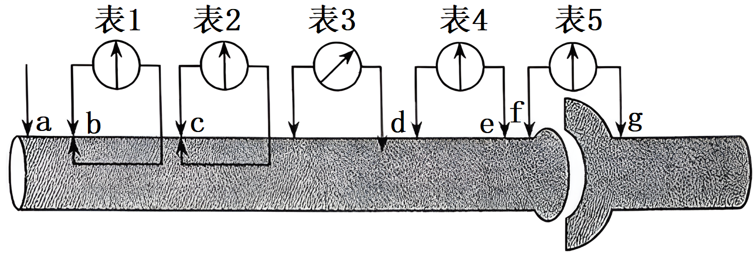
A. 表1与表2指针未偏转，说明b和c处神经纤维处于静息状态
B. 表4指针接下来会发生两次方向不同的偏转
C. 虽然de=fg,但表4与表5测得的膜电位曲线图不同
D. 当神经纤维的生理状态发生改变时，各表测得的数据可能有所不同【答案】A
【解析】
【分析】1、静息时，神经细胞膜对钾离子的通透性大，钾离子大量外流，形成内负外正的静息电位；受到刺激后，神经细胞膜的通透性发生改变，对钠离子的通透性增大，钠离子内流，形成内正外负的动作电位。
2、兴奋以电流的形式传导到轴突末梢时，突触小泡释放递质（化学信号），递质作用于突触后膜，引起突触后膜产生膜电位（电信号），从而将兴奋传递到下一个神经元。
【详解】A、据图推测a处产生的兴奋很可能传导至c处，b处正在由动作电位向静息电位恢复，膜内外电位差为零；c处正在产生新的动作电位，膜内外电位差为零，A错误；
B、当兴奋依次传导表4所连接的d点和e点时候，指针会偏转2次，且方向相反，B正确；
C、突触处信号传递为电信号到化学信号再到电信号，传递速度慢，而在神经纤维上一直是以电信号传导，传导速度快，且神经元之间释放的神经递质可有兴奋类和抑制类两种，若为抑制类，表4将偏转2次，表5仅会偏转1次，所以表4与表5测得的膜电位曲线图不同，C正确；
D、神经纤维结构的完整性及内外环境均会影响兴奋的传导，即当神经纤维的生理状态发生改变时，各表测得的数据可能有所不同，D正确。
故选A
4. 为探究运动对海马脑区发育和学习记忆能力的影响，研究者将实验动物分为运动组和对照组，运动组每天进行适量的有氧运动（跑步/游泳）。数周后，研究人员发现运动组海马脑区发育水平比对照组提高了1.5倍，靠学习记忆找到特定目标的时间缩短了约40%。根据该研究结果可得出（ ）
A. 有氧运动不利于海马脑区的发育 B. 规律且适量的运动促进学习记忆
C. 有氧运动会增加神经元间的联系 D. 不运动利于海马脑区神经元兴奋
【答案】BC
【解析】
【分析】1、学习和记忆是脑的高级功能之一。学习是神经系统不断地接受刺激，获得新的行为、习惯和积累经验的过程。记忆则是将获得的经验进行贮存和再现。学习和记忆相互联系，不可分割。
2、研究发现，学习和记忆涉及脑内神经递质的作用以及某些种类蛋白质的合成。短期记忆主要与神经元的活动及神经元之间的联系有关，尤其是与大脑皮层下一个形状像海马的脑区有关。长期记忆可能与新突触的建立有关。
【详解】A、由题意可知，运动组每天进行适量有氧运动（跑步/游泳），数周后，研究人员发现运动组海马脑区发育水平比对照组提高了1.5倍，因此，有氧运动有利于海马脑区的发育，A错误；
B、运动组海马脑区发育水平高，且靠学习记忆找到特定目标的时间缩短了约40%，因此，规律且适量的运动促进学习记忆，B正确；
C、有氧运动有利于学习记忆，而短期记忆主要与神经元的活动及神经元之间的联系有关，因此，有氧运动会增加神经元之间的联系，C正确；
D、据题意可知，运动组海马脑区发育水平高，且学习记忆能力增强，不运动不利于海马脑区神经元兴奋，D错误。
故选BC。
5. 由甲状腺自身病变引起的甲状腺激素分泌减少（甲减）称为原发性甲减，由下丘脑、垂体病变引起的甲减分别称为下丘脑性继发性甲减和垂体性继发性甲减。下表所示为健康人和几种常见甲状腺功能异常患者的激素含量指标，下列分析错误的是（ ）
受测者 | 健康人 | 原发性甲减 | ① | ②
TRH | 正常 | 高 | 低 | 高
TSH | 正常 | 高 | 低 | 低
甲状腺激素 | 正常 | 低 | 低 | 低

A. 甲减患者临床表现为甲状腺功能低下，出现体温偏低、反应迟钝等症状
B. 原发性甲减患者体内甲状腺激素含量低，垂体活动强，TSH高于正常值
C. 注射TSH后患者的摄碘率有所升高，则该患者属于原发性甲减
D. 给患者注射TRH后，甲状腺激素增多，则病变部位可能在下丘脑，对应表中①
【答案】C
【解析】
【分析】下丘脑分泌的促甲状腺激素释放激素能促进垂体分泌促甲状腺激素，垂体分泌促甲状腺激素能促进甲状腺分泌甲状腺激素。当血液中甲状腺激素的含量降低时，对下丘脑和垂体的抑制作用减弱，使促甲状腺激素释放激素和促甲状腺激素的合成和分泌增加，从而使血液中甲状腺激素不致过少。
题意分析，①中三者均低，可能是下丘脑病变引起的下丘脑性继发性甲减；②TRH含量高而TSH和甲状腺激素含量低，可能是垂体病变引起的垂体性继发性甲减。
【详解】A、甲状腺激素具有加速物质氧化分解促进产热的作用，还能提高神经系统兴奋性，所以甲减患者体温偏低、反应迟钝，A正确；
B、原发性甲减患者低浓度的甲状腺激素对垂体的抑制作用减弱，垂体产生更多TSH，因而其体内的TSH高于正常值，B正确；
以上内容仅为本文档的试下载部分，为可阅读页数的一半内容。如要下载或阅读全文，请访问：https://d.book118.com/527005045000006043

